

Bases de Dados

MIEIC

**Base de dados para gestão de um restaurante**

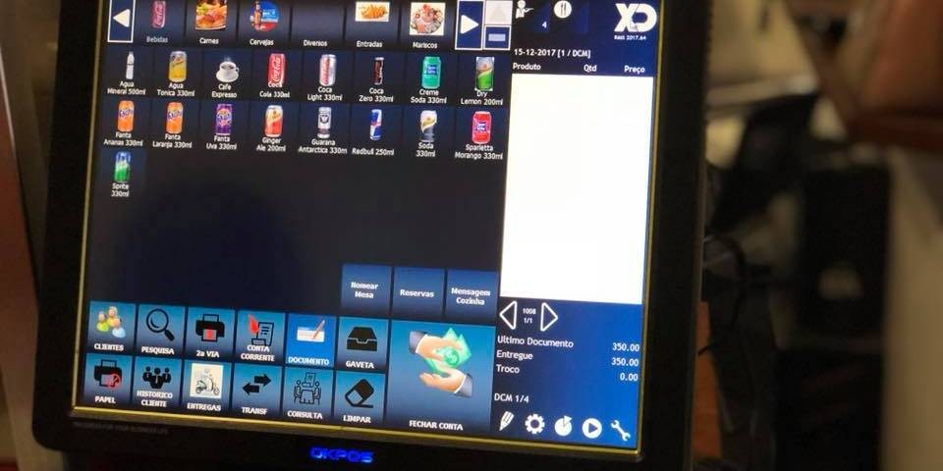

Turma 2

Grupo 203

Alunos:

Amadeu Prazeres Pereira - up201605646

Nuno Tiago Tavares Lopes – up201605337

Tomás Nuno Fernandes Novo – up201604503

# Índice

# Descrição sucinta do contexto

Neste projeto optámos pela elaboração de uma base de dados que facilite a gestão de um restaurante, objetivando uma confortável administração dos recursos humanos e espaços disponíveis do respetivo local de restauração.

As informações manipuladas incidem principalmente sobre os principais componentes necessários ao funcionamento eficaz do restaurante, nomeadamente dados relativamente aos funcionários e à quantidade de mesas disponíveis em cada sala e seu correspondente número de lugares. Também são geridas informações acerca do género de evento de cada sala, das ementas existentes e, como não podia faltar, da organização dos clientes no restaurante.

Na base de dados temos as classes **Cliente** e **Funcionario**, ambos herdam atributos da classe **Pessoa** (nome, NIF, nacionalidade). Os clientes têm como atributos a data de nascimento e um review (0 a 5 estrelas) em relação ao serviço desempenhado pelo restaurante. Estes podem se sentar numa **Mesa** de 2, 4 ou 10 pessoas e podem efetuar uma **Reserva** destas mesmas, indicando a hora, a data e o número de pessoas. A classe **Mesa** possui um número que a identifica, o número de lugares e a despesa total dos clientes que pertencem à mesa.

Os funcionários por sua vez são identificados por um ID único. Apenas um funcionário é responsável por cada **Sala** e cada um está encarregado, no máximo, de 4 mesas. No restaurante só podem existir até 4 salas.

Em cada sala pode existir um **Evento**, que é identificado pelo seu nome, pelo tipo (Concerto, Magia, etc.) e pelo custo da organização do evento.

À disposição dos clientes, o restaurante possui 3 **Menus**, sendo que cada um pode possuir entre 1 a 5 **Pratos**, sendo estes distinguidos entre si através do nome, **Tipo** e preço.

Desta forma, a solução proposta visa organizar eficientemente a realização das atividades de restauração.

# Diagrama UML

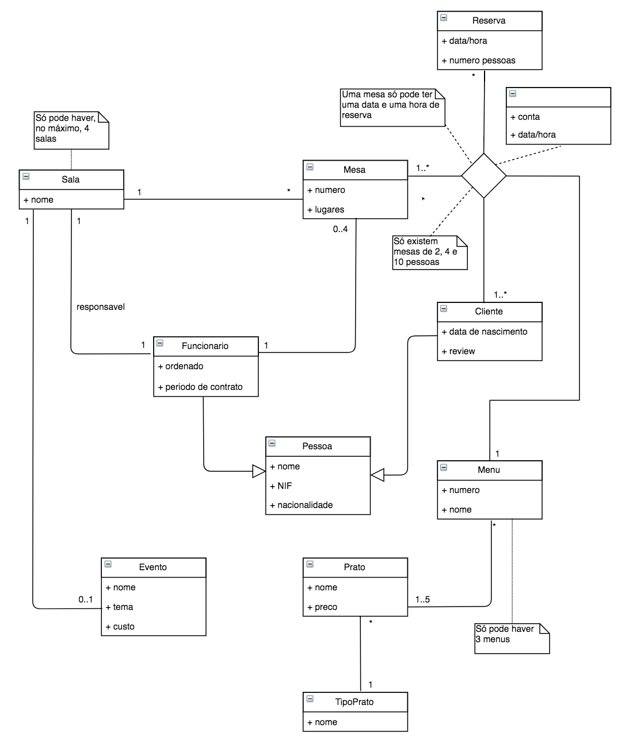

# Esquema Relacional

# O texto abaixo representa o nosso modelo relacional, sendo que os atributos a sublinhado são as chaves primárias de cada relação.

# Sala(idSala, nome, responsavel->Funcionario)

# Mesa(numero, lugares, Funcionario->Funcionario, Sala->Sala)

# Reserva(idReserva, data/hora, numeroPessoas)

# Pessoa(idPessoa, nome, NIF, nacionalidade)

# Cliente(idCliente->Pessoa, data de nascimento, review)

# Funcionario(idFuncionario->Pessoa, ordenado, periodoContrato)

# Menu(idMenu, numero, nome)

# Evento(idEvento, nome, tema, custo, idSala->Sala)

# Prato(idPrato, nome, preco, TipoPrato->TipoPrato)

# TipoPrato(idTipoPrato, nome)

# MesaReserva(idMesa->Mesa, idReserva->Reserva)

# ClienteMesaReservaMenu(idReserva->Reserva, idMesa->Mesa, idCliente->Cliente, idMenu->Menu, conta, dia/hora)

# MenuPrato(idMenu->Menu, idPrato->Prato)

# Análise dependências funcionais e formas normais

# Restrições e respetiva implementação

# Criação e Povoamento da Base de Dados

# As instruções SQL para a criação (com as restrições possíveis de implementar) e povoamento da base de dados encontram-se nos ficheiros criar.sql e povoar.sql, respetivamente.